NAT及静态转换、动态转换及PAT

**NAT（网络地址转换）**

1. **作用：通过将内部网络的私有IP地址翻译成全球唯一的公网IP地址，使内部网络可以连接到互联网等外部网络上。**
2. **优点：**

**节省公有合法IP地址**

**处理地址重叠**

**增强灵活性**

**安全性**

**3、NAT的缺点**

**延迟增大**

**配置和维护的复杂性**

**不支持某些应用，可以通过静态NAT映射来避免**

**4、NAT实现方式（静态转换、动态转换、端口多路复用）**

**1）静态转换**

**IP地址的对应关系是一对一，而且是不变的，借助静态转换，能实现外部网络对内部网络中某些特设定服务器的访问。**

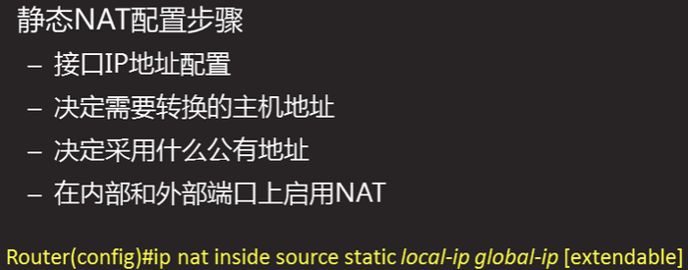

**静态NAT配置：**

**配置接口IP及路由**

**全局：**

**Ip nat inside source static 192.168.1.1 61.159.62.131**

**在内外接口上启用NAT：**

**进入出口配置：ip 　nat 　outside**

**进入入口配置：ip 　nat 　inside**

**端口映射：**

**ip nat inside source static tcp 192.168.1.6 80 61.159.62.133 80**

**2）动态转换**

**IP地址的对应关系是不确定的，而是随机的，所有被授权访问互联网的私有地址可随机转换为任何指定的合法的外部IP地址。（内部网络同时访问Internet的主机数少于配置的合法地址中的IP个数时适用）**

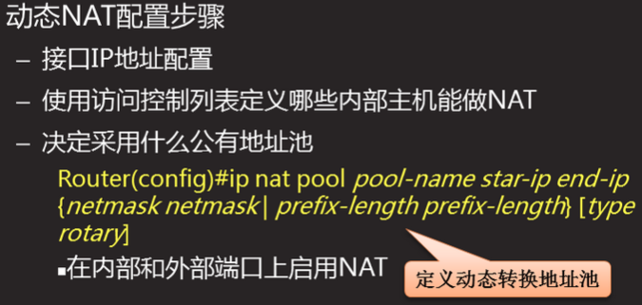

**动态NAT的配置：**

**全局：access-list 1 permit 192.168.1.0 0.0.0.255**

**(定义将要转换的地址列表)**

**全局：ip nat pool nsd 61.159.62.131 61.159.62.132 netmask 255.255.255.248**

**（定义地址池名称为nsd,地址池IP范围61.159.62.131 到61.159.62.132）**

**全局：ip nat inside source list 1 pool nsd**

**（将列表1转换为pool nsd）**

**3）端口多路复用（PAT）**

**通过改变外出数据包的源IP地址和源端口并进行端口转换，内部网络的所有主机均可共享一个合法IP地址实现互联网的访问，节约IP。**

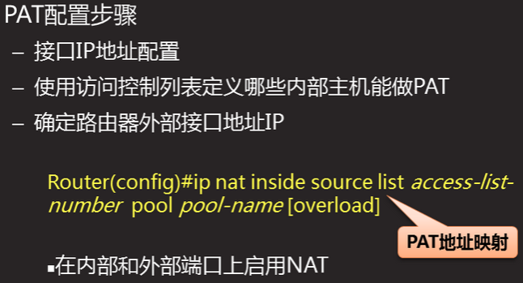

**PAT的配置：**

**全局：ip nat inside source list 1 interface f0/1 overload**

**（f0/1外部接口）**

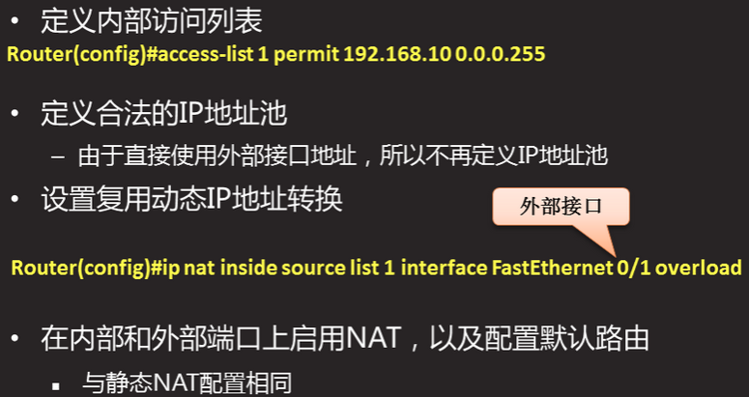

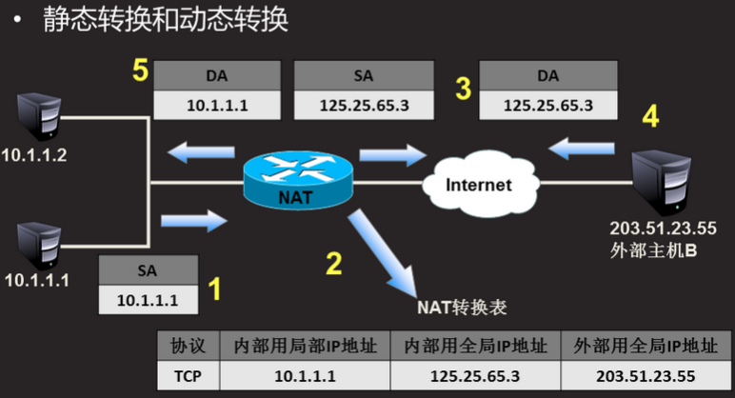

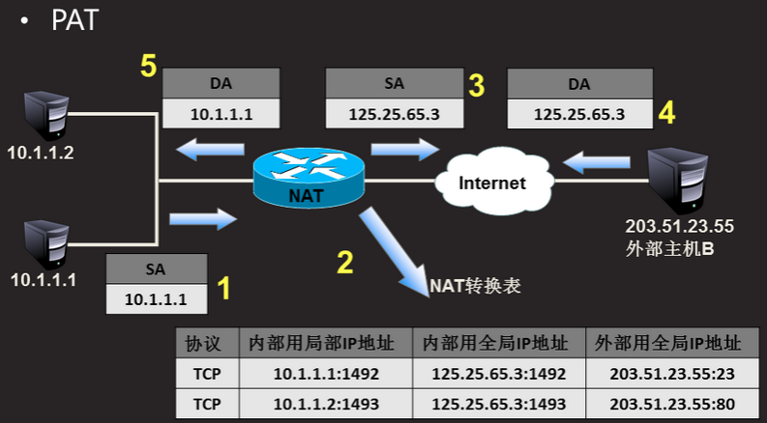

**5、NAT三种实现方式的区别：**

**静态转换的对应关系一对一且不变，并且没有节约公用IP，只隐藏了主机的真实地址。**

**动态转换虽然在一定情况下节约了公用IP，但当内部网络同时访问Internet的主机数大于合法地址池中的IP数量时就不适用了。**

**端口多路复用可以使所有内部网络主机共享一个合法的外部IP地址，从而最大限度地节约IP地址资源。**

**查看NAT转换条目**

**特权：show ip nat translations显示当前存在的转换**

**清除NAT转换条目**

**特权： clear ip nat translation * 清除NAT转换条目中的所有所条目**

**注：静态NAT条目不会被清除**

**NAT常见问题**

**ACL阻止转换后的流量**

**进行地址转换的ACL不全**

**overload参数漏配**

**不对称路由问题**

**动态地址池IP地址范围配置错误**

**动态地址池与静态转换地址重叠**

**Inside和outside接口配置错误**

**显示每个转换的数据包**

**特权：debug ip nat**

**S表示源地址**

**D表示目的地址**

**192.168.1.2->61.159.62.130表示将192.168.1.2转换为61.159.62.130**